Практическая работа №2
РЕШЕНИЕ СИСТЕМ ЛИНЕЙНЫХ АЛГЕБРАИЧЕСКИХ УРАВНЕНИЙ (СЛАУ)
Цель: Научиться решать системы линейных алгебраических уравнений средствами MS EXCEL, применяя:
- метод Крамера;
- матричный способ решения;
- поиск решения.
Задание: Решить СЛАУ:
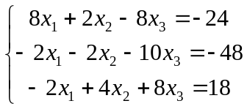

КРАТКИЕ ТЕОРЕТИЧЕСКИЕ СВЕДЕНИЯ
Табличные формулы или формулы массива – мощное вычислительное средство MS Excel, позволяющее работать как с блоками рабочего листа, так и с отдельными ячейками. Табличные формулы в качестве результата возвращают массив значений.
Перед вводом такой формулы необходимо:
- выделить диапазон ячеек, куда будут помещены результаты;
- набрать формулу;
- ввести ее в выделенный диапазон ячеек комбинацией клавиш Ctrl+Shift+Enter.
Формула вводится во все ячейки выделенного интервала. При активизации любой ячейки из интервала, содержащего формулу массива, в строке формул отображается введенная формула, заключенная в фигурные скобки, которые являются признаком табличной формулы. Для выделения всего блока, содержащего табличную формулу, необходимо выделить одну из его ячеек, далее нажать комбинацию клавиш Ctrl+/. Невозможно редактировать содержимое только одной ячейки из интервала с табличной формулой. Изменить можно только весь блок целиком.
Функции матричных операций в Excel:
1) МОПРЕД(массив) – вычисление определителя матрицы (категория - Математические),
2) МОБР(массив) – вычисление обратной матрицы (категория - Математические),
3) МУМНОЖ(массив1;массив2) – произведение матриц (категория - Математические),
4) ТРАНСП(массив) – транспонирование матрицы (категория – Ссылки и массивы).
Функция МОПРЕД(массив) в качестве результата возвращает число (определитель матрицы), поэтому вводится как обычная формула (Enter). Последние три функции возвращают блок ячеек, поэтому должны вводиться как табличные формулы (Ctrl+Shift+Enter).
МЕТОД КРАМЕРА
Формулы Крамера:
det A = |A|– определитель матрицы системы (главный определитель),
det A_{i} = |A_{i}| (i = 1, 2, …, n)– определители матриц A_{i} (вспомогательные определители), которые получаются из A заменой i-го столбца на столбец свободных членов B.
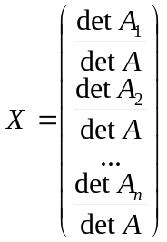
Линейная алгебраическая система несовместна (не имеет решений), если detA=0. Для рассматриваемой СЛАУ вспомогательные матрицы имеют следующий вид
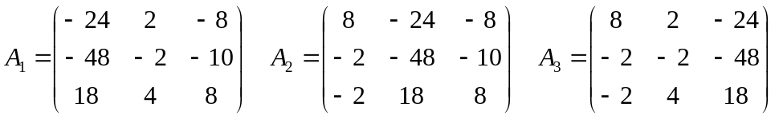

Ход выполнения работы
- Создать рабочую книгу из 3 листов и назвать ее “Решение СЛАУ”.
- Одновременно ввести исходные данные в эти рабочие листы. Для этого надо применить инструмент Группировка рабочих листов:
- выделить группируемые рабочие листы, щелкнув первый рабочий лист (Лист1), на котором будут вводиться данные, удерживая клавишу Ctrl, щелкнуть ярлычки листов (Лист2 и Лист3), куда одновременно должны вводиться те же самые данные. Либо, если группируемые рабочие листы расположены подряд, как в нашем случае, при выделенном первом (Лист1) щелкнуть, удерживая нажатой клавишу Shift, на ярлычке последнего (Лист3). После этого можно вводить данные на текущем рабочем листе, они автоматически появятся в одноименных ячейках на всех остальных сгруппированных листах. Признаком группировки нескольких листов является появившееся в строке заголовка слово [Группа] ([Group]), заключенное в квадратные скобки;
- ввести исходные данные:
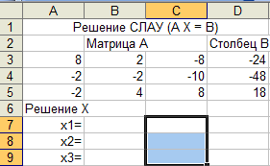
- разгруппировать рабочие листы: выбрать любой из листов, не входящих в группу, либо щелкнуть правой кнопкой мыши на любом ярлычке листа из группы и выполнить команду Разгруппировать листы.
- Ввести формулы Крамера с использованием абсолютных ссылок на элементы матрицы A из интервала A3:C5 и элементы вектора B из интервала D3:D5:
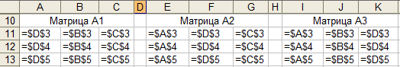
Формулы вводить только в интервал A11:C13 матрицы A1 и в интервал E11:E13 первого столбца матрицы A2. Далее будем их копировать: A11:A13 в F11:F13 и в K11:K13,
B11:B13 в J11:J13,
C11:C13 в G11:G13,
E11:E13 в I11:I13.
- Вычислить определители всех матриц, воспользовавшись функцией МОПРЕД (массив):
- По формулам Крамера найти решение системы:
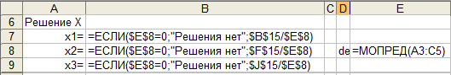
При вычислении x_{i} (i = 1, 2, 3) анализируется значение определителя матрицы системы A, вычисленное в ячейке E8, и, если оно равно нулю (система несовместна), то в B7 помещается текст «Решения нет», а в ячейки B8 и B9 – пустые строки.
- Переименовать Лист1 в «Метод Крамера».
Ответ:
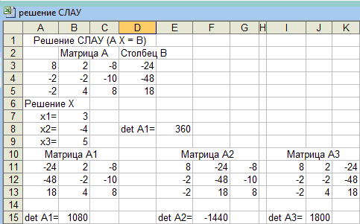

МАТРИЧНЫЙ СПОСОБ РЕШЕНИЯ
Решение системы запишется в следующем виде X = A⁻¹ · B. Для решения системы (вычисления вектора-столбца X ) необходимо найти для матрицы A обратную матрицу A⁻¹ и умножить ее справа на вектор-столбец B свободных членов.
Ход выполнения работы
- Перейти на Лист2.
- Переименовать Лист2 в «Обратная матрица».
- Ввести в интервал B7:B9 формулу =МУМНОЖ(МОБР(A3:C5);D3:D5).
- Нажать комбинацию ctrl+shift+enter.
- В строке формул появится {=МУМНОЖ(МОБР(A3:C5);D3:D5)}, а в интервале B7:B9 – решение такое же, как и в предыдущем случае (решение СЛАУ методом Крамера).

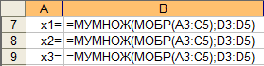

Ответ:
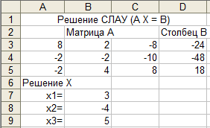

ПОИСК РЕШЕНИЯ
Широкий класс экономических задач составляют задачи оптимизации. Задачи оптимизации предполагают поиск значений аргументов целевой функции, принимающей минимальное или максимальное значение при наличии ограничений. MS Excel располагает мощным средством для решения оптимизационных задач. Это инструмент-надстройка, который называется Поиск решения (Solver). Поиск решения доступен через меню Сервис → Поиск решения.
Задачу решения СЛАУ можно свести к оптимизационной задаче. Для чего одно из уравнений (например, первое) можно взять в качестве целевой функции, а оставшиеся n-1 рассматривать в качестве ограничений.
Параметры поиска решения модуля Поиск решения
Линейная модель - служит для ускорения поиска решения линейной задачи оптимизации.
Показывать результаты итераций - служит для приостановки поиска решения для просмотра результатов отдельных итераций.
Метод Ньютона - реализация квазиньютоновского метода, в котором запрашивается больше памяти, но выполняется меньше итераций, чем в методе сопряженных градиентов.
Метод сопряженных градиентов - реализация метода сопряженных градиентов, в котором запрашивается меньше памяти, но выполняется больше итераций, чем в методе Ньютона. Данный метод следует использовать, если задача достаточно велика и необходимо экономить память, а также если итерации дают слишком малое отличие в последовательных приближениях.
Применение метода, позволяющего найти целочисленное решение, определяется добавлением условия на каждую переменную – целое.
Такой подход к решению задач хорошо подходит для проведения практических расчетов, когда важен лишь результат решения, а не сам процесс получения оптимального решения.

Ход выполнения работы
- Перейти на Лист3.
- Переименовать Лист3 в « Поиск решения».
- В ячейку C7 ввести формулу =A3*$B$7+B3*$B$8+C3*$B$9-D3.
- Скопировать ее в оставшиеся C8 и C9 (в них появятся соответственно =A4*$B$7+B4*$B$8+C4*$B$9-D4 и =A5*$B$7+B5*$B$8+C5*$B$9-D5).
- Вызвать надстройку Поиск решения (меню Сервис → Поиск решения).
- В окне задать параметры поиска:
  - Установить целевую ячейку: C7.
  - Установить целевую ячейку C7 равной значению 0.
  - Установить изменяемые ячейки: Изменяя ячейки: B7:B9.
  - Задать Ограничения: C8=0 и С9=0 (кнопка Добавить, после ввода последнего ограничения - ОК).
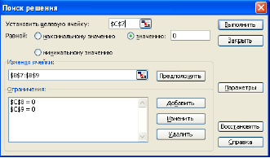

  - После щелчка по кнопке Выполнить в интервале B7:B9 получить результат – решение СЛАУ.

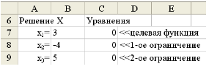
- Защитить ячейки созданных таблиц от несанкционированного изменения и скрыть формулы, по которым находится решение СЛАУ:
  - снять защиту с ячеек, содержащих исходные данные (A3:C5 – элементы матрицы A, и D3:D5 – элементы вектора B), выделив эти интервалы, выбрав меню Формат → Ячейки вкладка Защита и сбросив флажок Защищаемая ячейка. Для ячеек, содержащих формулы, надо в диалоге (Формат ячеек) установить флажок Скрыть формулы. После такой защиты невозможно будет воспользоваться средством Поиск решения. Поэтому защитить ячейки и скрыть формулы можно только на первом и втором листах;
  - вызвать меню Сервис → Защита → Защитить лист.

Задания:
- Решить систему линейных алгебраических уравнений четвертого (n=4) порядка. Разработать таблицы Excel для решения выбранной СЛАУ тремя различными способами:
1) методом Крамера,
2) матричным способом,
3) используя Поиск решения.
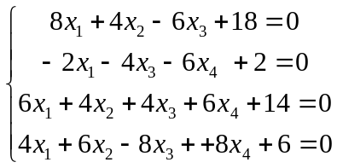

- Найти минимальное значение функции f(х,y,z) = (x-1)² + y² - 0,5·cos (2z) (min(f(х,y,z))=0,5 при x=1; y=-7,9E-07 и z=3,14159).
Построить график функции.
Указание: В качестве исходных данных для поиска минимума принять x=1, y=2 и z=3.

Преобразует вертикальный набор ячеек в горизонтальный или наоборот, т.е. меняет местами строки и столбцы в матрице.

